宝坻区中小学课堂教学教案
课 题 | 19.2.2 一次函数 第1课时 一次函数的概念
授课教师 | 杨俊杰
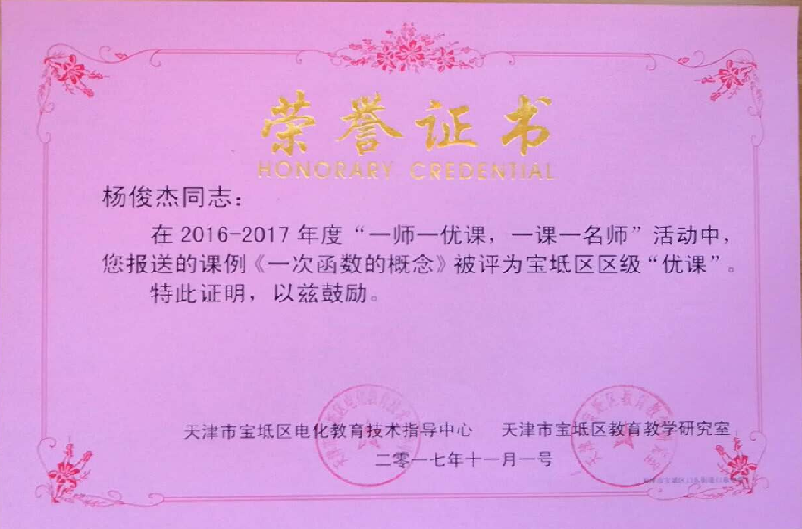

课  时  教  学  目  标 | 【知识与技能】  1.理解一次函数的概念以及它与正比例函数的关系.  2.能根据问题的信息写出一次函数的表达式，能利用一次函数解决简单的问题.  【过程与方法】  在探究过程中，发展抽象思维及概括能力，体验特殊和一般的辩证关系.  【情感态度】  经历利用一次函数解决实际问题的过程，逐步形成利用函数观点认识现实世界的意识和能力.
教学重点 | 1.一次函数的概念.  2.根据已知信息写出一次函数的表达式.
教学难点 | 理解一次函数的定义及与正比例函数的关系.
教学方法 | 启发讲练
教学手段 | 课件 |  | 课型 | 新授
教学环节 | 教学内容 | 教师活动 | 学生活动
一、情境导入，初步认识  二、思考探究，获取新知  三、典例精析，掌握新知  四、运用新知，深化理解  五、师生互动，课堂小结  六、布置作业 | 问题引入新课  问题1  问题2  问题3  （1）一般地，形如y=kx+b（k，b为常数，k≠0）的函数，叫一次函数.（2）当b=0时，得y=kx，故正比例函数是一次函数的特例.  例1  例2  例3  在写关系式时，应注意（P-1）千克是增加的重量.类似的问题还有用水、用电、话费结算等，它们都是以分段形式收费的.  练习1  练习2  练习3  总结梳理知识点  99页4 | 引导学生一起回忆函数、正比例函数的概念和两者间的关系.  问题某登山队大本营所在地的气温为5℃，海拔每升高1km气温下降6℃，登山队员由大本营向上登高xkm，他们所在位置的气温是y℃，试用解析式表示y与x的关系.  找出y与x的关系式后，引导学生观察这个函数式是不是正比例函数，它的形式与正比例函数解析式有什么异同？由学生共同讨论.  学生思考下列问题，写出对应的函数解析式：  （1）有人发现，在20~25℃时蟋蟀每分钟鸣叫次数C与温度t（单位：℃）有关，即C的值约是t的7倍与35的差.  （2）一种计算成年人标准体重G（单位：千克）的方法是，以厘米为单位量出身高值h，h再减常数105，所得的差是G的值.  （3）把一个长10cm，宽5cm的长方形的长减小xcm，宽不变，长方形的面积y（单位：cm²）随x的值而变化.  让学生认识到：各小题表示变量的字母虽然不同，但结构相同.变量间对应关系反映出了一种函数形式，与所取符号无关，找出这些式子的共同点，才能概括出一般规律.  例1 下列函数中哪些是一次函数？哪些是正比例函数？  ①y=-2x；②；③y=2x²-3；④y=x+2.  【教学说明】一次函数包括正比例函数.  例2 某校校办工厂的现有年产值是15万元，计划今后每年增加2万元，由此可知，年产值发生了变化.  （1）在这个变化过程中，自变量、因变量各是什么？  （2）如果年数用x（年）表示，年产值用y（万）元表示，那么y与x之间有什么样的关系？  （3）当年数由1年增加到5年时，年产值是怎样变化的？  例3托运行李P千克（P为整数）的费用为c元，已知托运第一个1千克须付2元，以后每增加1千克（不足1千克的按1千克计）须增加费用5角，写出c与P的关系式，并计算出托运5千克行李的托运费.  【分析】因为P千克可写成（P-1）+1，其中1千克付费2元，P-1千克增加费用0.5（P-1），所以c=2+0.5（P-1）=0.5P+1.5.  1.一个小球由静止开始在一个斜坡上向下滚动，其速度每秒增加2米/秒.  （1）求小球速度v随时间t变化的函数关系式，它是一次函数吗？  （2）求第2.5秒时小球的速度.  2.汽车油箱中原有油50升，如果行驶中每小时用油5升，求油箱中的油量y（单位：升）随行驶时间x（单位：时）变化的函数关系式，并写出自变量x的取值范围，y是x的一次函数吗？  3.气温随着高度的增加而下降，下降的一般规律是从地面到高空11km处，每升高1km，气温下降6℃.高于11km时，气温几乎不再变化，设地面的气温为38℃，高空中xkm的气温为y℃.  （1）当0≤x≤11时，求y与x的关系式.  （2）求当x=2，5，8，11时y的值.  （3）求在离地面13km的高空处，气温是多少度？  （4）当气温是-16℃时，问在离地面多高的地方？  问题1 反思函数、正比例函数、一次函数的概念及它们间的关系.  问题2 就本节课所学、所想、所思、所获，交流体会.  引导学生用语言表述个人见解，指导获取正确清晰的知识点和知识间联系. | 教师引导学生列出解析式  引导学生讨论解析式特征  学生了解待定系数法  让学生观察所写解析式的特点，  学生口答  学生交流讨论后回答  教师指导回答  以上3题由学生自主探究，有疑问的教师加以指导，最后评析.  上述问题由学生思考并得出结果.  学生结合问题归纳总结。
板 书 设 计
板书设计：一次函数的概念
（1）一般地，形如y=kx+b（k，b为常数，k≠0）的函数，叫一次函数.（2）当b=0时，得y=kx，故正比例函数是一次函数的特例.

例1

例2

例3

